MANUAL DE FLUJOS · ESTUDIO DE CLASES USS · POR WEB

F06 · Voz de la clase
Elegir y generar la voz que dice el guion —la grabación del docente o una voz sintética— sin mezclar voces y sin gastar créditos de más.
Código | F06
Responsable | Docente (elige) · Motor de video (genera)
Frecuencia | Cada revisión o video
Tiempo | 1 a 2 minutos
Disparador | Se pide una vista previa, capturas o el video final
Requisitos | Al menos una voz disponible (la del sistema siempre está)
Entradas | Guion, pronunciación y voz elegida
Salidas | salida/voz-completa.wav y .mp3, con la duración de cada bloque
Sistemas | Motor de video · ElevenLabs · Azure · voz local (Piper o Kokoro) · voz del sistema

Diagrama del flujo
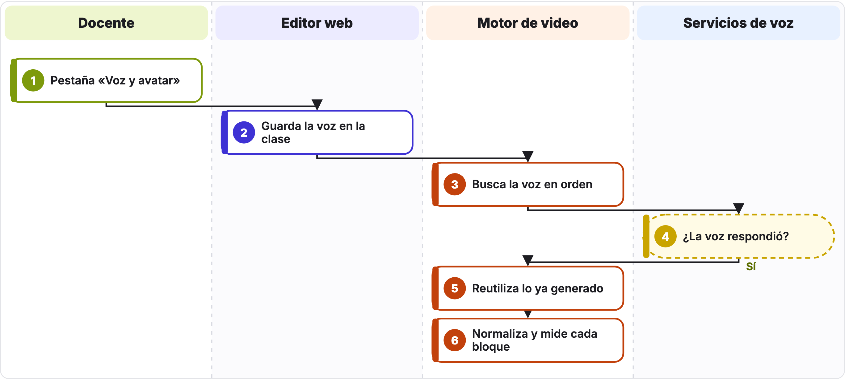
Cada carril es un actor y los pasos van de arriba abajo. Las cajas punteadas son decisiones: «Sí» sigue la flecha; la otra salida está en la tabla de pasos (◆).

Pasos del flujo
N.° | Actor | Paso | Qué pasa
1 | Docente | Pestaña «Voz y avatar» | Automática, Tu grabación, ElevenLabs, Azure, Voz local o Del sistema; y un Voice ID de ElevenLabs para esta clase (opcional).
2 | Editor web | Guarda la voz en la clase | clase.json › "voz": { proveedor, elevenlabs_voz }.
3 | Motor de video | Busca la voz en orden | Automática: 1) camara.mp4, 2) voz/completa.m4a (se corta por las pausas), 3) voz/NN.m4a por bloque, 4) ElevenLabs, 5) Azure, 6) voz local, 7) voz del sistema.
4 ◆ | Servicios de voz | ¿La voz respondió? | Si una voz falla, se usa la siguiente para TODA la clase: nunca mezcla voces.
5 | Motor de video | Reutiliza lo ya generado | Caché por bloque: solo se vuelve a generar el bloque cuyo texto o voz cambió.
6 | Motor de video | Normaliza y mide cada bloque | WAV 48 kHz mono, 0,45 s de pausa entre bloques y volumen nivelado.

Reglas del negocio
- La voz se elige por clase; la de Ajustes es la predeterminada.
- La pronunciación solo cambia cómo suena: «Gmail» se escribe igual y se dice «yi meil».
- Las carpetas voz/, camara.* y avatar.* tienen la voz y la cara del docente: nunca se suben a GitHub.
- Dos creaciones de la misma clase a la vez esperan su turno (candado de la clase).

Errores frecuentes
Lo que ves | Por qué pasa | Qué hacer
ElevenLabs «HTTP 402 … library voices» | El plan Free no permite voces de la biblioteca por la API. | Usa una voz Default, por ejemplo Sarah (EXAVITQu4vr4xnSDxMaL), en «Voz y avatar».
ElevenLabs «HTTP 401» | API key inválida o sin permiso de Text to Speech. | Ajustes › Voz · ElevenLabs.
«Las pausas no son muy claras» | La grabación completa no tiene silencios de unos 2 segundos. | Regraba ese bloque como voz/NN.m4a.
«No pude medir la duración de NN.norm.wav» | El audio salió vacío o dos creaciones se pisaron. | Vuelve a intentar; ahora la segunda creación espera a la primera.

Archivos y datos
- motor/crear-video.mjs (prepararVoz)
- clases/<nombre>/salida/voz/ (caché)
- clases/<nombre>/voz/ (grabaciones)

Flujos relacionados
- F04 · Revisar y editar la clase
- F07 · Revisar antes del video final
- F10 · Configurar servicios (Ajustes)

